Аппликация «Корзина овощей»
Тип деятельности: интегрированная образовательная деятельность
Приоритетная образовательная деятельность: познавательное развитие
Интеграция образовательных областей: «Художественная деятельность», «Труд»
Виды детской деятельности: игровая, продуктивная.
Цели: Закреплять обобщающие понятия «Овощи»; закреплять умение пользоваться ножницами, научить вырезать из квадрата круглые формы, из прямоугольника – овальные и трапецевидные; повторить названия геометрических фигур, учить составлению композиции. Развитие эстетических чувств, воображения. Развитие мелкой моторики рук.
Планируемые результаты: формулирует ответы на наводящие вопросы педагога, пробует вырезать из квадрата круглые формы, из прямоугольника – овальные и трапецевидные; знает название геометрических фигур.
Предватительная работа: чтение русских народных сказок, пословиц, поговорок.
Материалы и оборудование: Плакат с изображением овощей , цветная бумага, фломастеры.
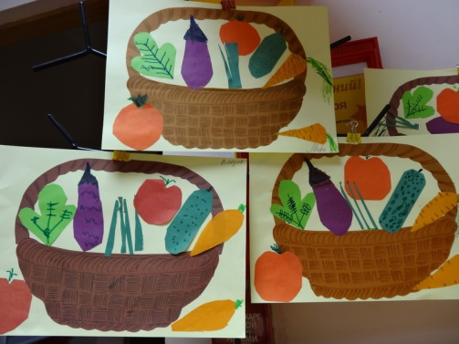
Ход занятия:
- — Осенью на огородах собирают урожай овощей. Люди аккуратно снимают их с грядки, чтобы не повредить; овощи употребляют в пищу сырыми, вареными, жареными, солеными. Из них
делают салаты, добавляют в суп, щи, борщ. Овощи заготавливают на зиму. Они полезны, в них много витаминов.
- 3. Дидактическая игра «Сбор урожая» (по картинкам)
— Шли мы по лесу, шли и вышли на большое поле. Что делают люди на поле? (Собирают урожай.)
Урожай каких овощей собирают люди осенью? (Свеклы, огурцов, редиски, картофеля и т.д.)
Где растут овощи? (В поле, в огороде, на грядке.)
Берите корзинки, пойдем собирать урожай на наше поле. (Дети «собирают» овощи.)
Посмотрим, какие овощи вы собрали. Что это? (Огурец.)
Какой он? (Огурец овальный, зеленый, вкусный.)
Что это? (Помидор.)
Какой он? (Помидор круглый, красный, вкусный.)
Чем они отличаются? (Огурец — овальный, а помидор — круглый. Огурец — зеленый, а помидор — красный.)
Чем они похожи? (Огурец — вкусный и помидор — вкусный. Огурец и помидор растут на грядке.)
(Рассматривают еще две пары овощей.)
Хороший урожай вырос на этом поле. А у меня на грядке выросли загадки. Возьмите каждый по карточке и узнаете, какие овощи растут на этой грядке. (Каждый ребенок находит карточку.)
Какой овощ растет на этой грядке? (Свекла.)
Почему ты так думаешь? (Свекла круглая, бордовая, твердая, сладкая.)
Аналогичная работа проводится с каждым ребенком.
— Я тоже собрала урожай. Но на моей грядке выросли разные овощи: и большие, и маленькие (показывает картинки). Это большая редиска, а это маленькая ... редисочка. Это большой перец, а это маленький ... перчик. (Аналогично по каждому овощу.)
- Давайте сделаем нашу корзину с овощами:
- из красного квадрата вырезаем круг, делаем его похожим на помидор. (2шт)
- из зеленого прямоугольника – огурец,
- из оранжевого прямоугольника – морковь (2шт)
- свеклу делаем по шаблону
- из остатков зеленой бумаги – зеленый лук и салат.
Распределяем овощи по корзине. Создаем композицию. Наклеиваем. Цветными фломастерами дорисовываем мелкие элементы: зелень, вкрапления.
- Оформляем выставку работ, рассматриваем и проговариваем, что у кого получилось лучше всех. Важно в каждой работе найти лучшее.

